

政府采购网上开标服务指南
（投标人）

2023年2月

目录
政府采购网上开标服务指南 1
一、 使用准备 1
二、 系统登录 1
三、 网上开标操作 3
3.1 项目列表页面 3
3.2 进入开标大厅 3
3.3 等待开标 5
3.4 查看投标人名单 6
3.7投标人解密 7
3.8唱标 8
3.9语音异议 8
3.10唱标确认 9
3.11开标结束 10

使用准备
详见《湖南省公共资源交易中心-电子交易系统使用准备服务指南》，登录“湖南省公共资源交易中心网站（https://ggzy.hunan.gov.cn/）-下载中心”获取。

系统登录
方法一：登录湖南省公共资源交易服务平台（http://www.hnsggzy.com/）(可百度搜索)，打开网上办事大厅-网上开标，进入登录页面，通过CA或用户名密码登录。
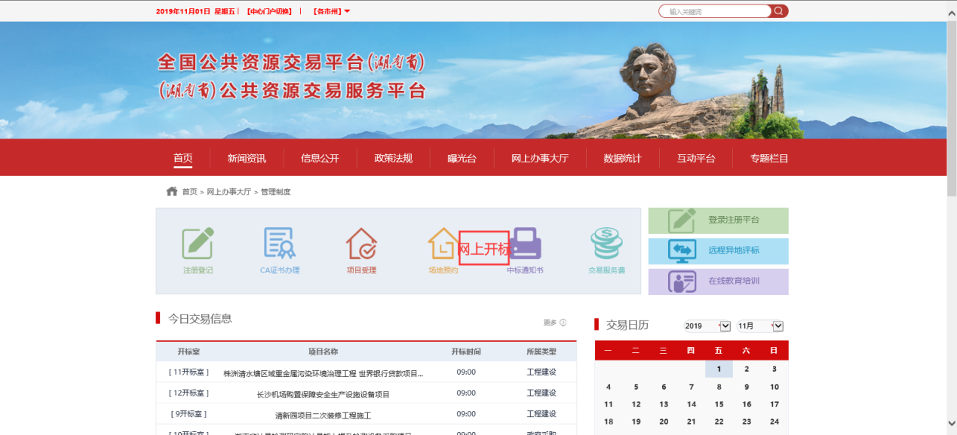
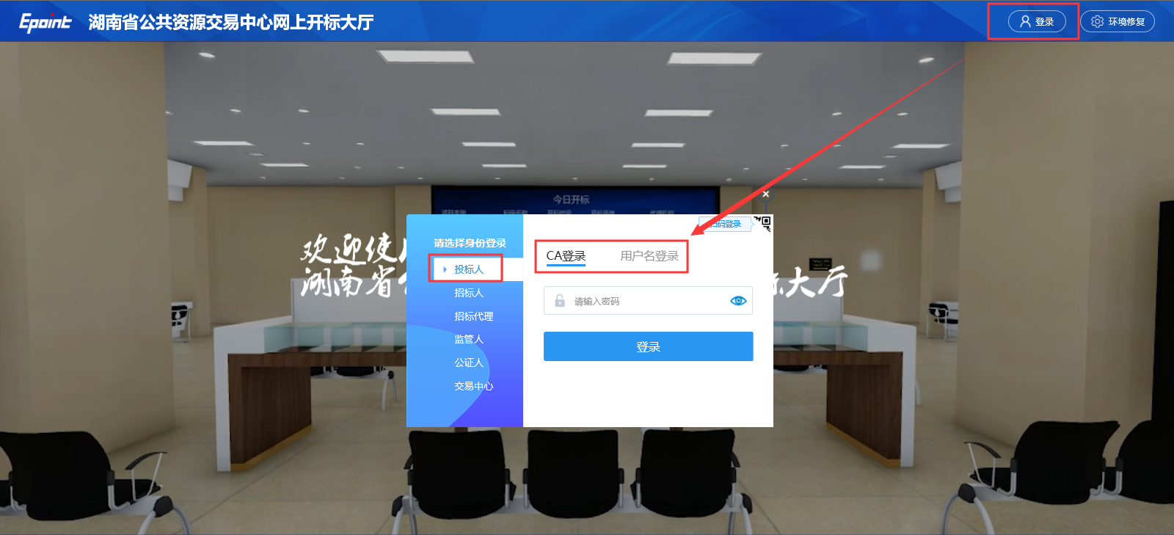
方法二：登录湖南省公共资源交易中心网站（http://ggzy.hunan.gov.cn/）(可百度搜索)，打开网上开标，进入登录页面，通过CA、用户名密码登录。
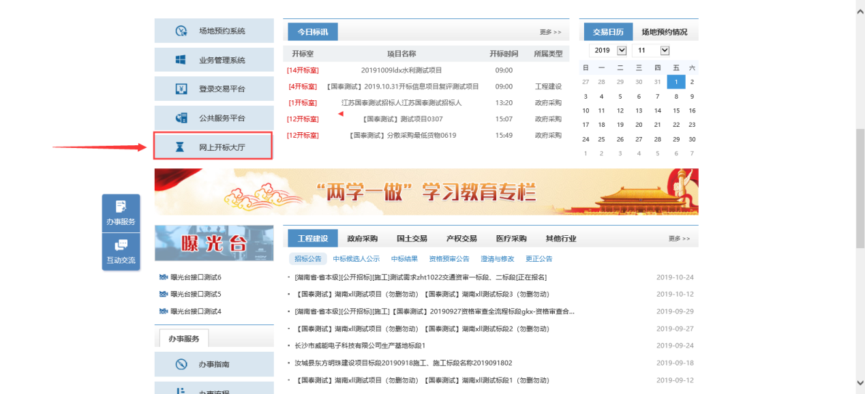
方法三：投标单位登录交易系统后，通过“网上开标大厅”菜单进入网上开标系统。
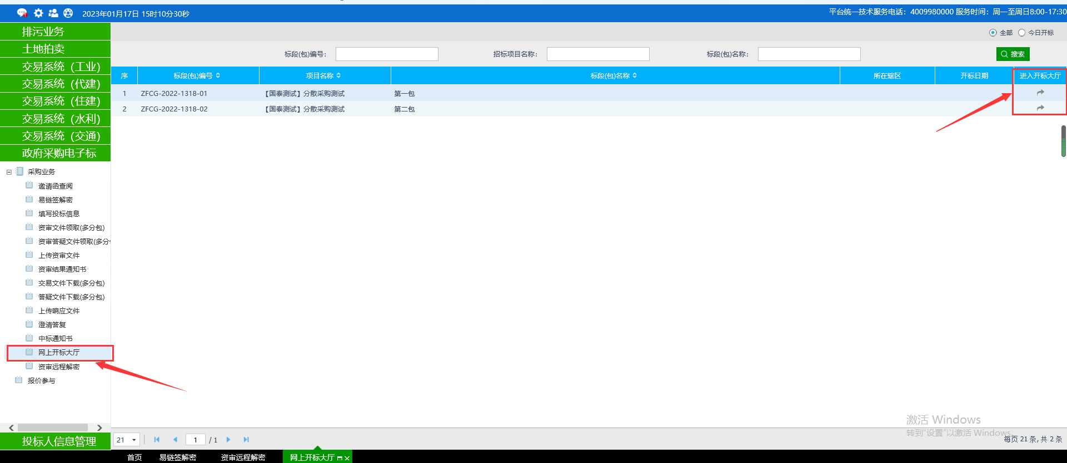
注：投标截止时间（开标时间）前登录交易平台网上开标大厅进入对应项目，等待开标。

网上开标操作
  - 项目列表页面
投标人登录之后可以看到当前今日开标标段。
注意：请提前进入开标大厅，待主持人在系统发起操作指令。
1、登录系统后，可查看标段开标状态，点击进入对应开标标段。右上角有“退出”按钮，点击可退出系统，中间项目列表区域右上角可根据标段名称或者标段编号查询，如下图：
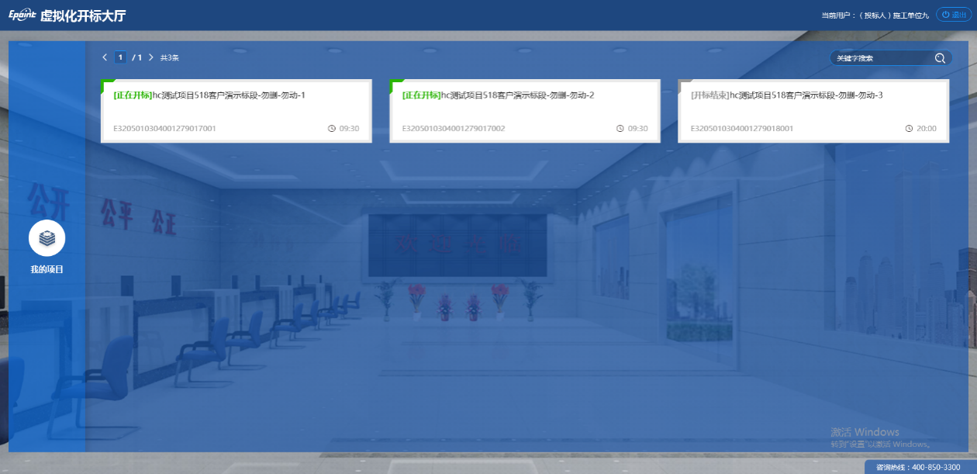
  - 进入开标大厅
- 进入页面首先阅读开标流程，以实际登录系统为准，点击“我已阅读”进入开标大厅，点击“取消”返回项目列表页面。
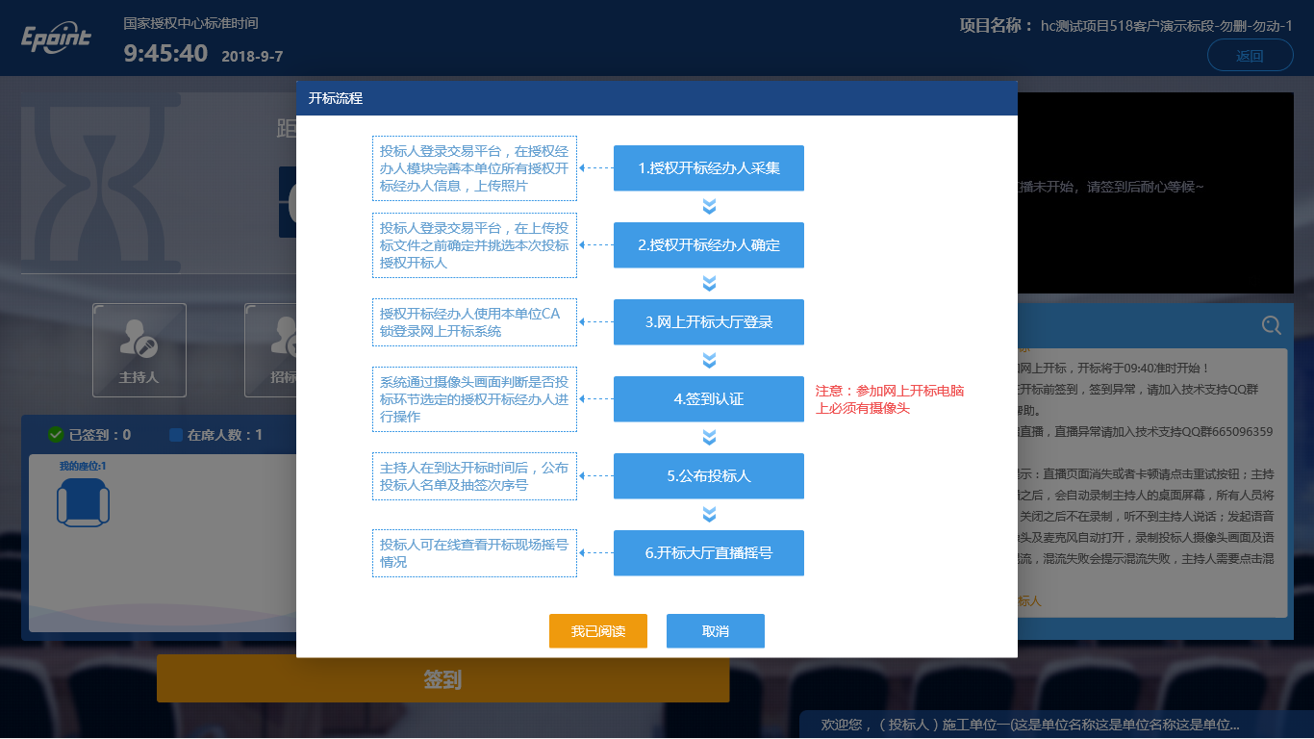
- 页面上方展示基础信息、右上方有“返回”按钮，点击返回项目列表页面；
- 左侧中间部分是开标环节展示，不同开标过程展示不同的内容；
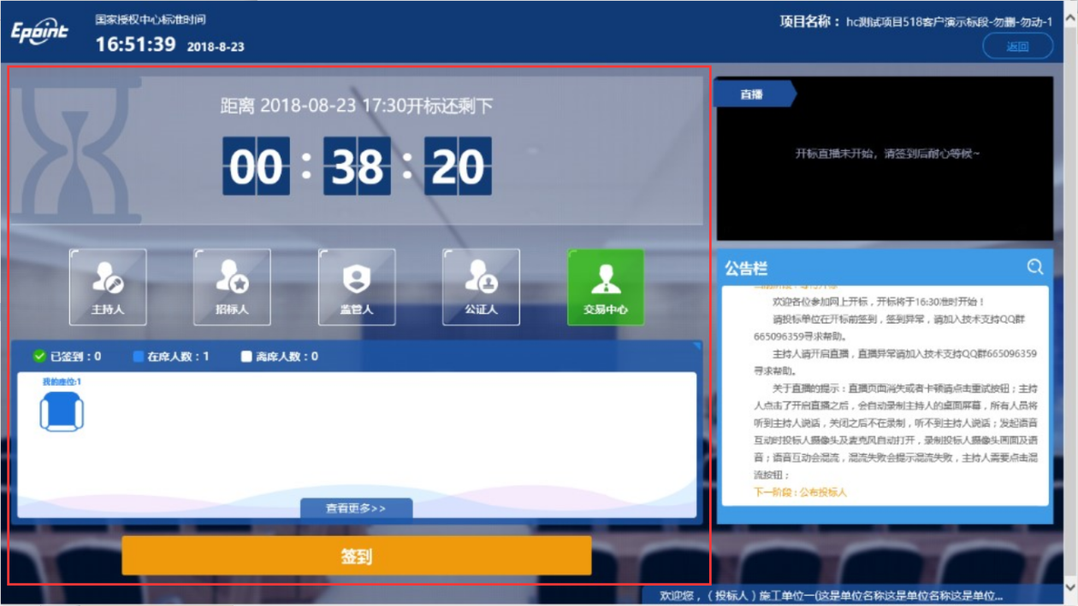
- 右侧上部分为直播，直播开标场景，主持人开启直播直接即可观看；如果只能看到视频但听不到声音，刷新浏览器或者直播模式切换成主持人桌面即可。
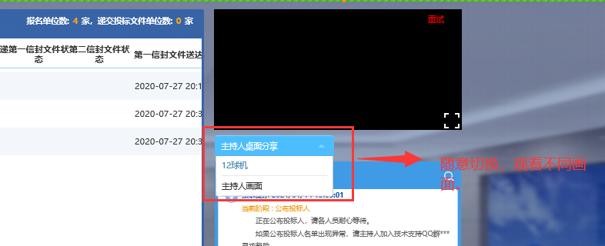
- 右侧下部分是公告栏，主要展示阶段信息、主持人切换视频、暂停、解密等信息；点击右上角放大镜可查看更多；
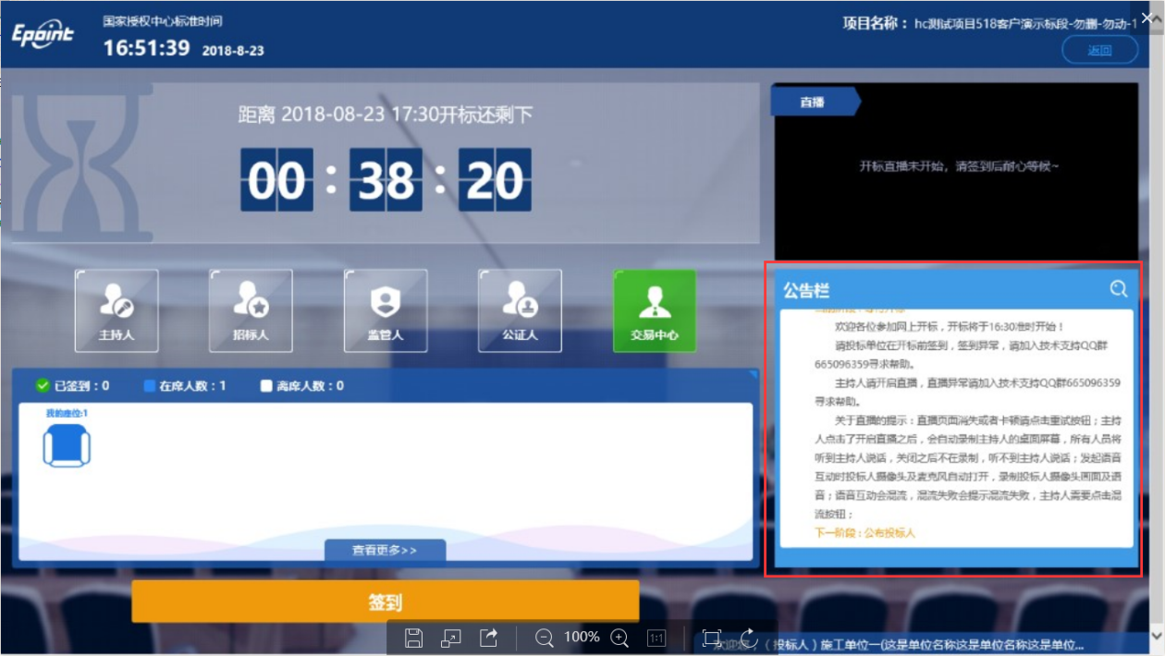
  - 等待开标
开标时间未到，投标人等待开标时可进行签到，等候开标。
注： 开标时间到了之后不能签到操作，已上传投标文件的，待招标代理发起解密后即可进行解密操作。
- 点击下方“签到”按钮进行签到。签到成功后会在右下信息框显示，签到情况。签到成功之后，按钮灰化，无需再次签到
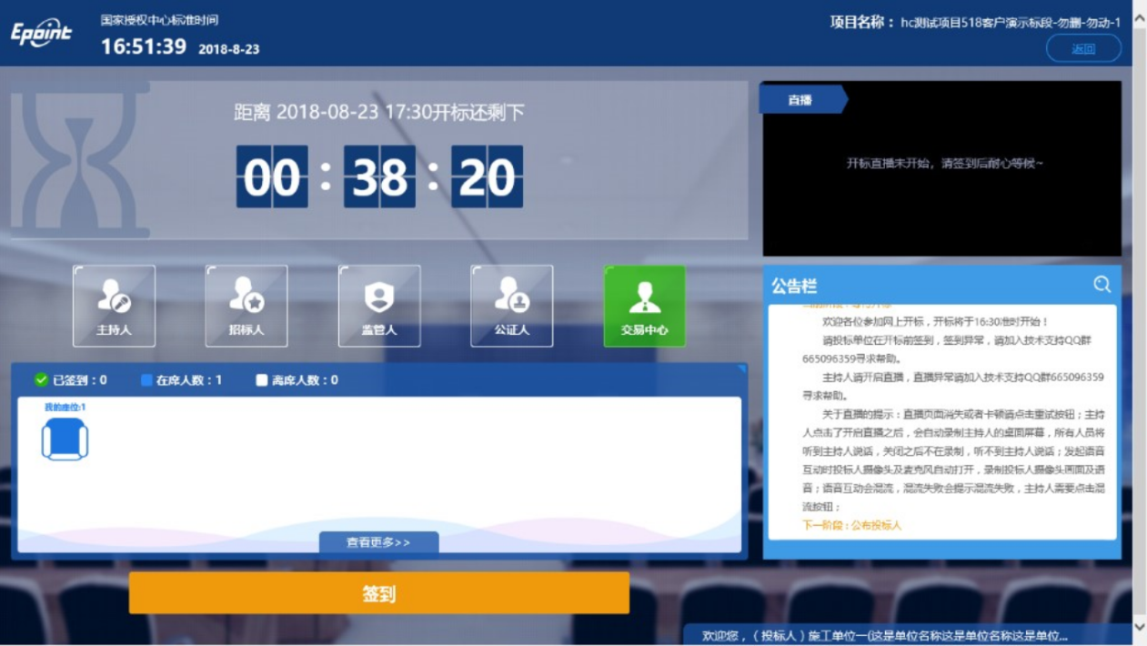
- 同时第一个座位图右下角出现绿色√；
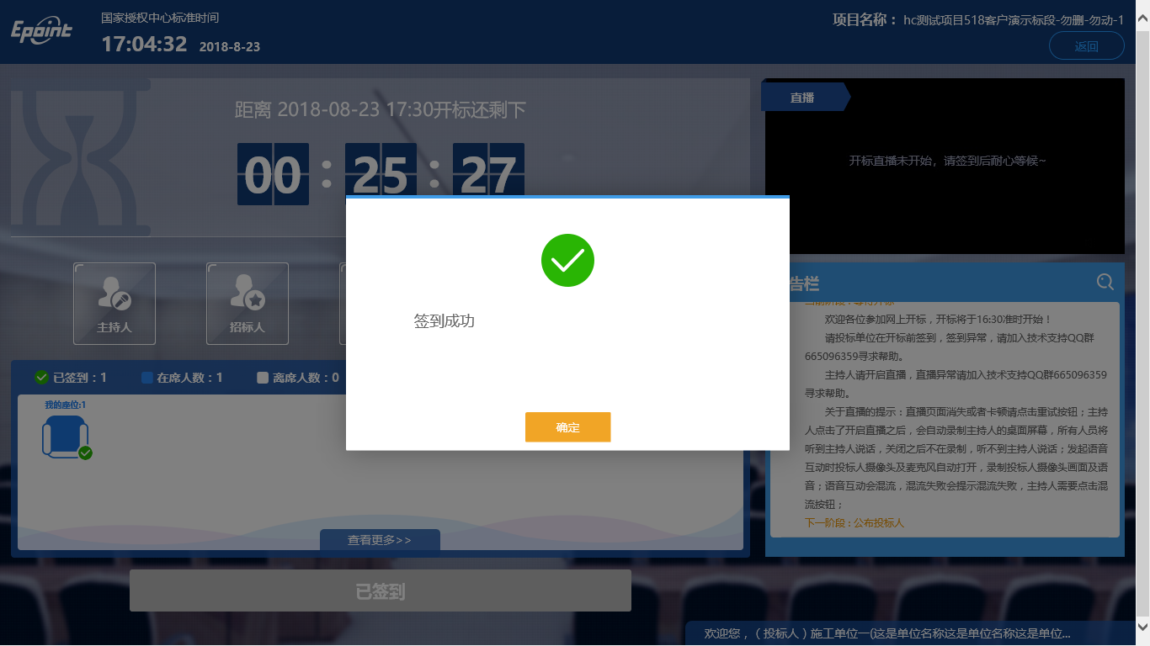
在席： 离席：，已签到：
  - 查看投标人名单
招标代理公布投标人投标情况后，无需投标人操作查看投标人名单即可。
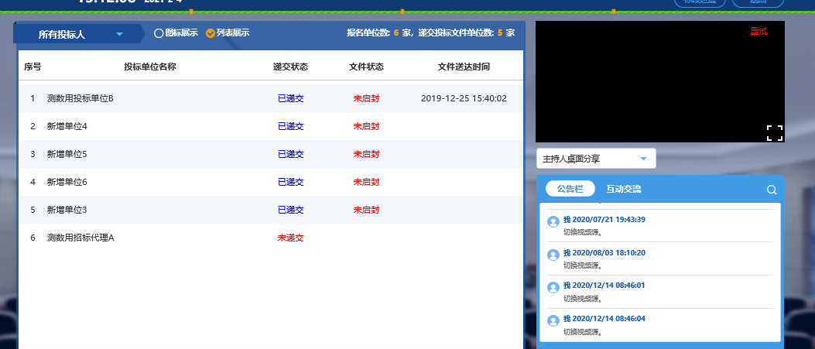

3.7投标人解密
招标代理开启解密后，投标人进行解密。
注：1、解密的使用的电脑必须安装新点驱动（湖南版），并且驱动检测必须检测通过才能正常解密。建议使用制作投标文件的电脑进行解密，能够稳定生成投标文件说明系统驱动正常，直接用于开标，电脑系统环境相对稳定。
2、解密所用的CA锁必须是生成投标文件用的CA锁，否则无法解密，产生的后果投标人自行承担。
- 在解密时间内插入CA锁，输入密码，进行解密；务必在规定时间内完成解密（参与多包项目投标时，应分别进入各包进行投标文件解密）。解密时间已到不可解密；请提前准备好CA锁。
注：1.未在规定的时间内解密投标文件的，视同放弃投标。
2.解密时未使用加密时使用的CA数字证书解密文件或CA数字证书过期的，将无法完成投标文件解密。
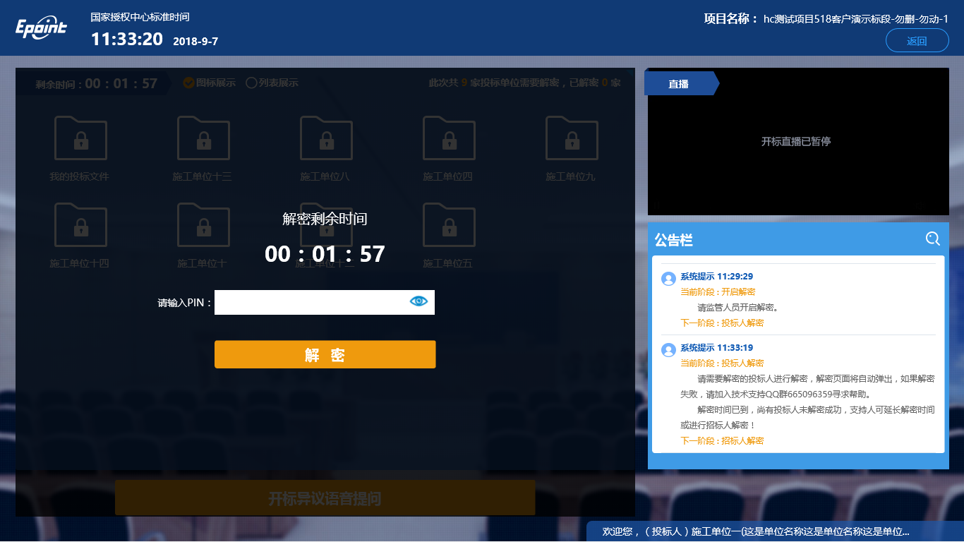
- 解密成功的单位的图标变为绿色开锁图标；当前单位只会显示“我的投标文件”
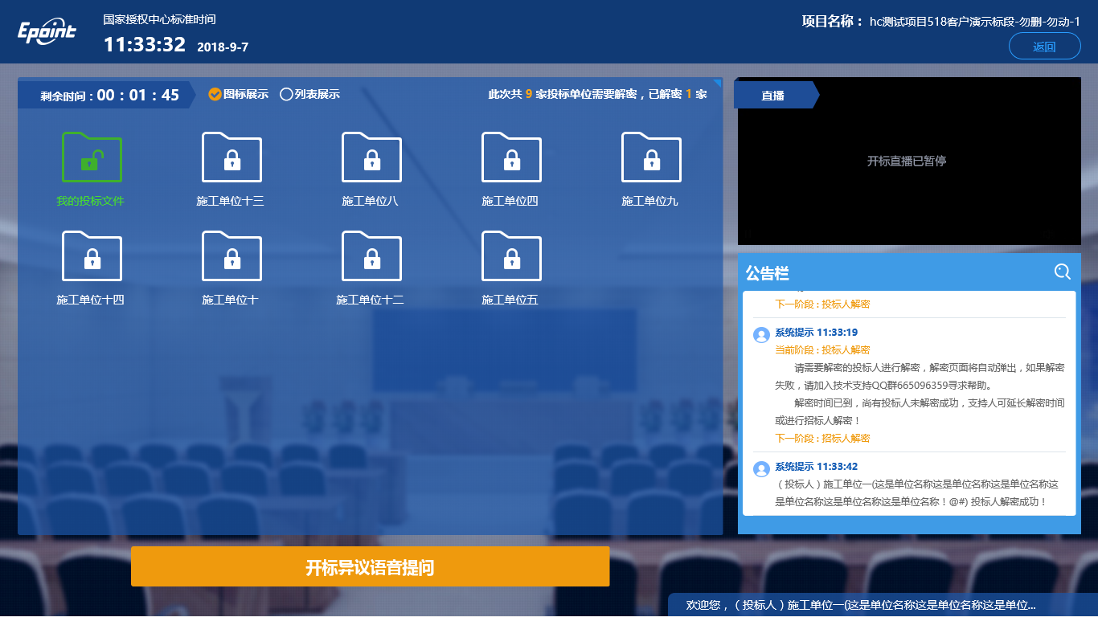

3.8唱标
观看公布的信息，有异议可点击“开标异议语音提问”或者“开启异议文字提问”方式提出异议，未提出视同无异议；

3.9语音异议
公布投标人之后开标结束之前。投标人在开标过程中可以通过语音提问给主持人提问。
- 点击“开标异议语音提问”发起语音提问申请；
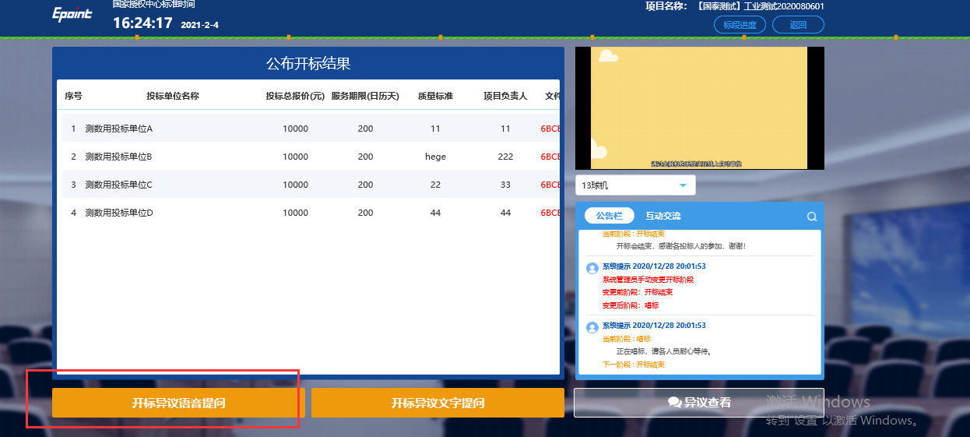
- 发起之后，按钮变为“取消当前提问”，在主持人未接通前可以取消，取消之后，或者主持人回答完毕之后可再次提问；
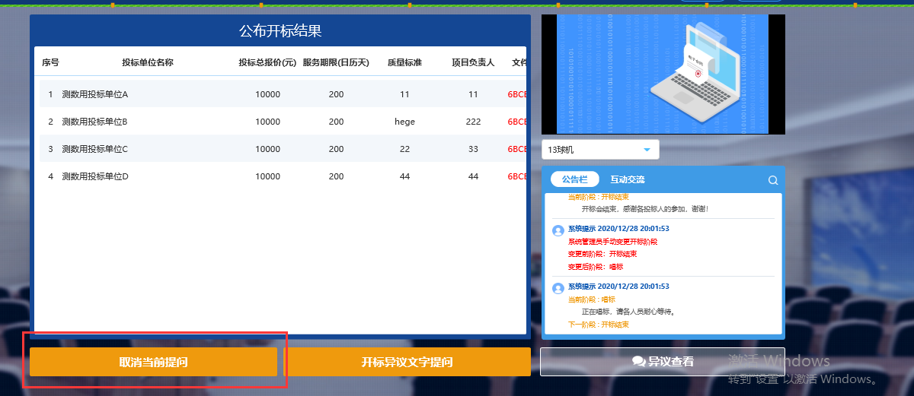

3.10唱标确认
唱标完成开标结束之前。投标人对唱标信息进行确认。
主持人发起唱标确认指令之后，投标人页面会弹出唱标确认提示，在倒计时结束前点击确认，如倒计时完成后未确认的，系统设置为默认确认。倒计时长：5分钟。
注：招标代理发起唱标确认后，投标人应在5分钟内对唱标内容进行确认。系统弹窗提示，投标人未在5分钟内确认的，默认无异议。
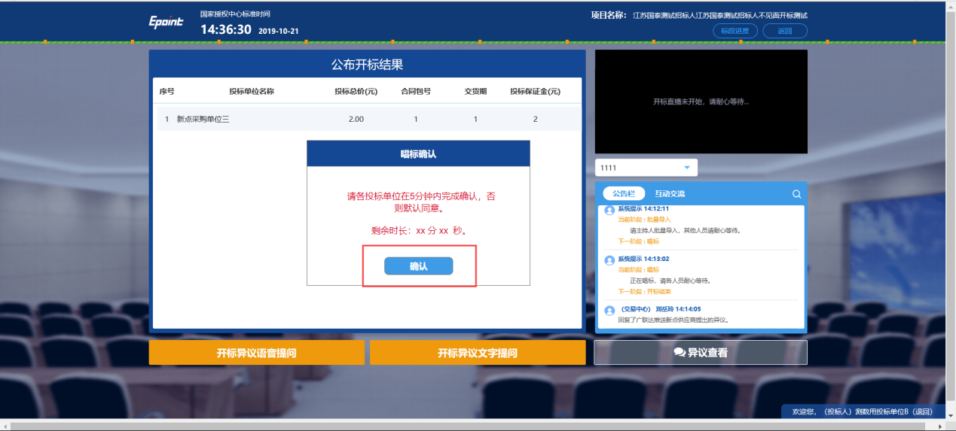

3.11开标结束
投标单位可查看、下载开标一览表，右上角点击返回，退出开标大厅，结束开标。
